**TUTORIAL INSTALACIÓN UBUNTU SERVER**

**NICOLE DANIELA VILLARREAL ESTRADA**

**ID: 121**

**UNIVERSIDAD DE NARIÑO**

**FACULTAD DE INGENIERÍA**

**INGENIERÍA DE SISTEMAS**

**TELEMÁTICA III**

**PASTO, 4 DE ABRIL**

**2021**

**TUTORIAL**

1. DESCARAMOS LA ISO DE UBUNTU SERVER

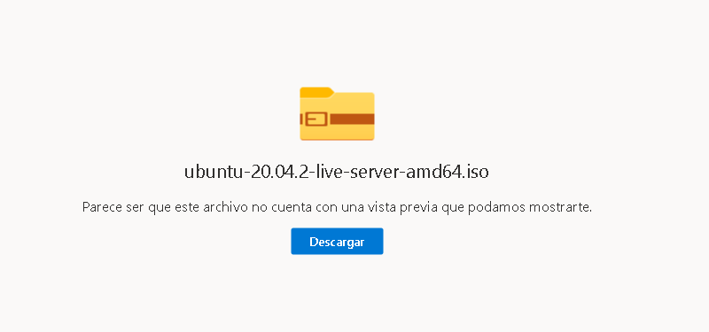

1. Ahora vamos a nuestra virtual box y damos en click en “Nueva”



1. Ahora, configuramos el nombre de nuestra nueva máquina virtual, la cual se llamará UBUNTUSERVER-ID, de tipo Linux, versión Ubuntu (64-bit)

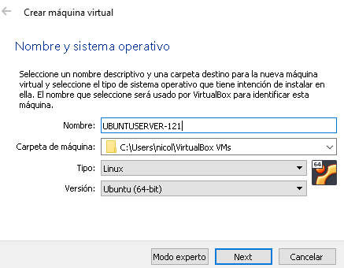

1. Configuramos el tamaño de memoria RAM en 1024 MB

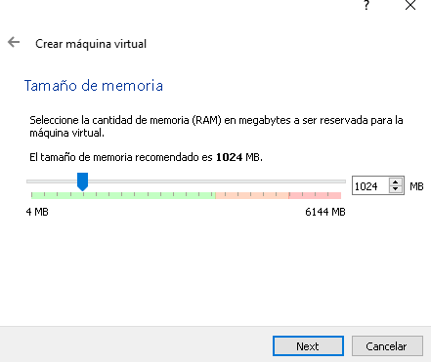

1. CREAMOS UN DISCO DURO NUEVO

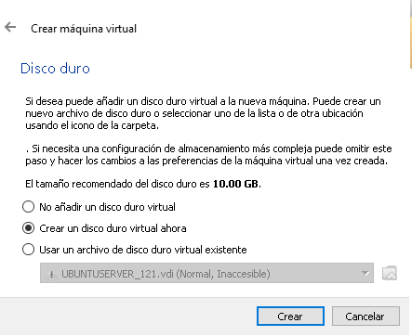

En tipo de archivo de disco duro seleccionamos “ VDI (VirtualBox Disk Image) “ y damos click en “next”

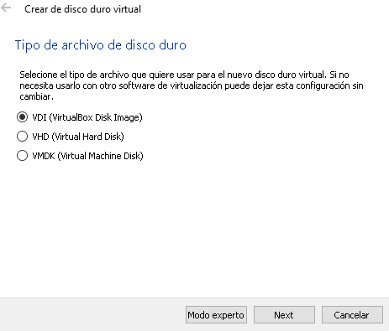

Ahora, reservamos el almacenamiento de disco duro de forma dinámica

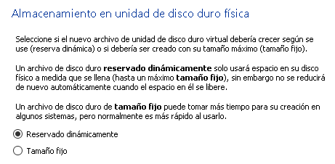

Ahora, configuramos la ubicación del archivo y tamaño

1. Damos click en “Seleccione una ubicación para el archivo de disco duro virtual”

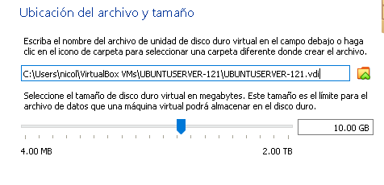

Seleccionamos una carpeta diferente (que no esté en el disco local C)

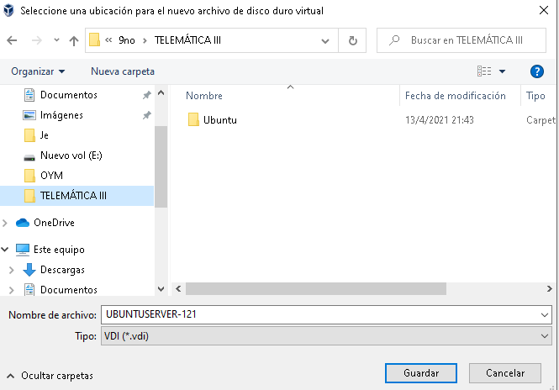

Y ahora, asignamos 30GB al disco duro

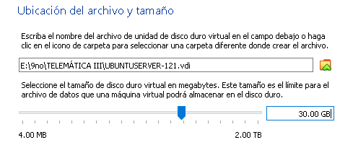

Listo, ya creamos la máquina virtual, ahora la configuramos

1. Damos Click en “configuración”

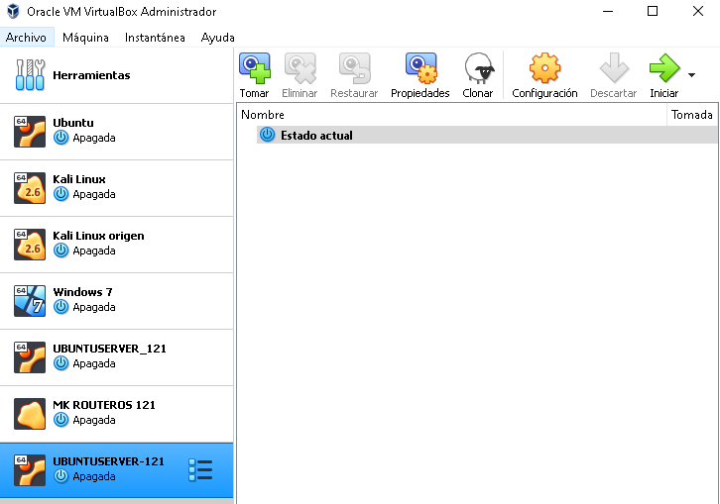

1. Vamos a “Almacenamiento”

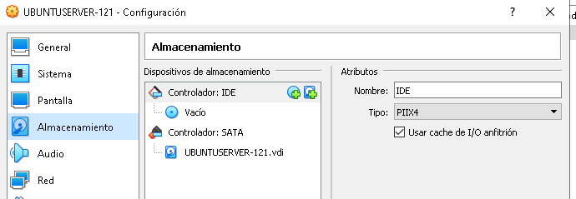



Ahora seleccionamos un disco óptico virtual

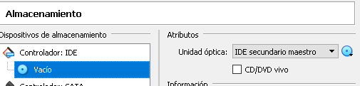

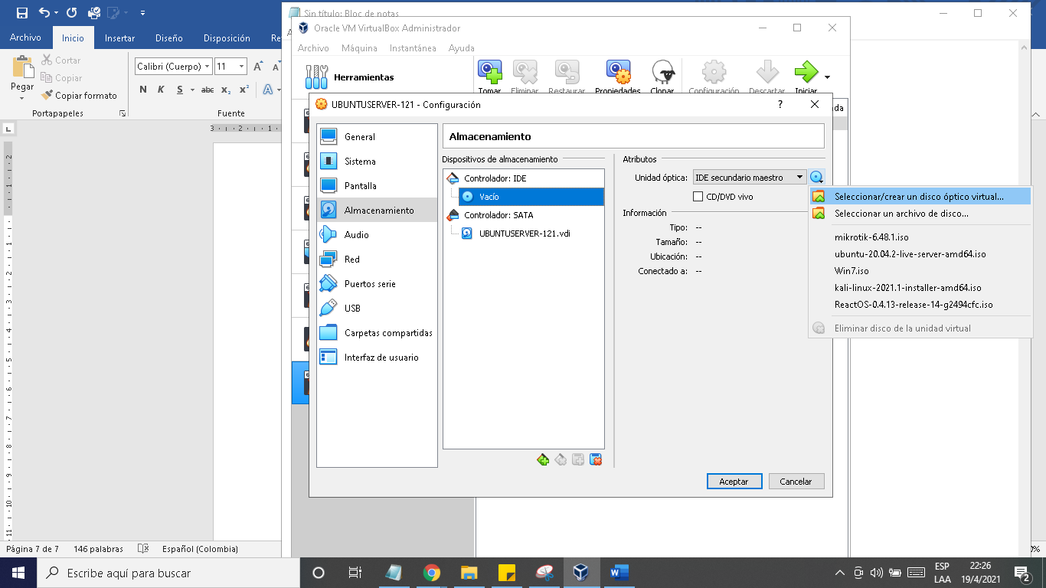

Y seleccionamos la ISO que descargamos en el primer paso

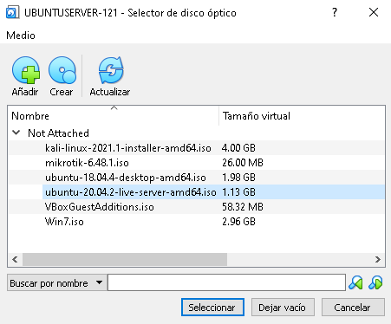

Una vez, seleccionado damos click en “aceptar”

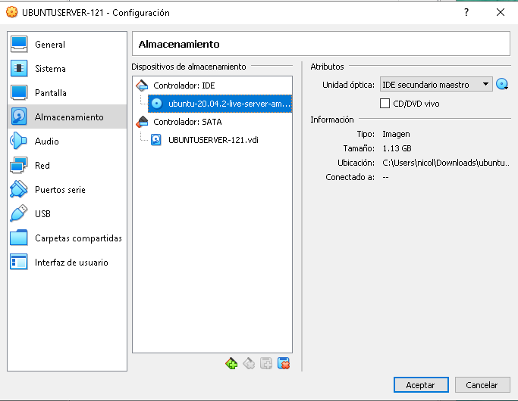

1. Ahora, vamos a “RED”

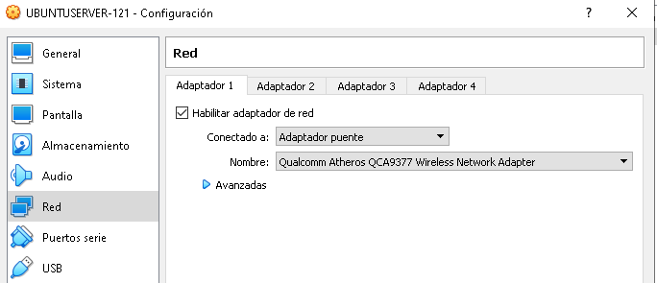

Ahora, configuramos el adaptador1

Conectado a: Adaptador puente

Nombre: seleccionamos la opción donde dice “wireless” ya que mi equipo recibe internet mediante wi-fi, en caso de que llegue por cableado debemos seleccionar la opción donde dice “Realtek”

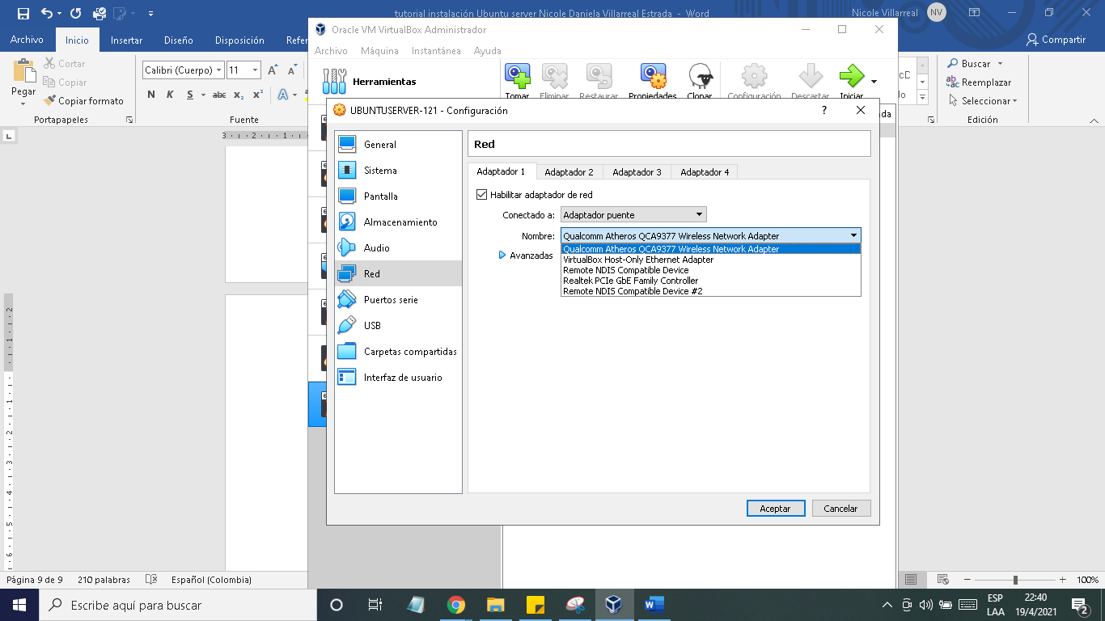

Como paso siguiente, vamos a “Adaptador 2” y habilitamos el adaptador de red, seleccionamos “Red interna” y damos click en aceptar.

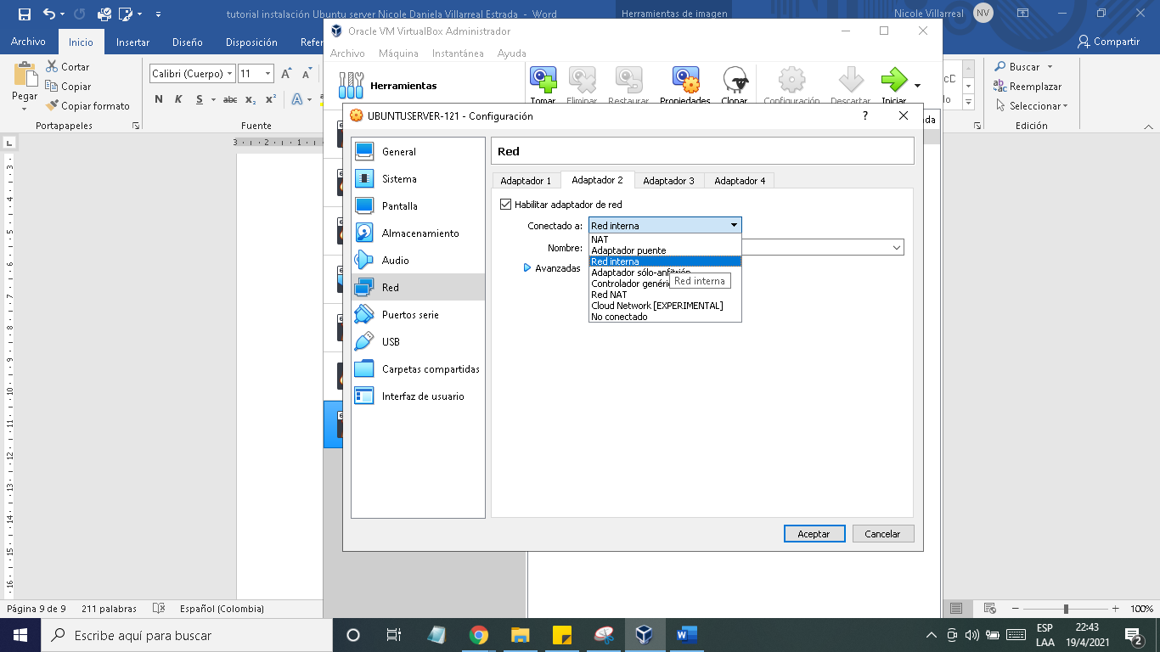

Ahora, iniciamos la máquina.



1. Una vez iniciada la máquina, nos saldrá una ventana, en donde tendremos que elegir nuevamente la ISO descargada en el primer paso.

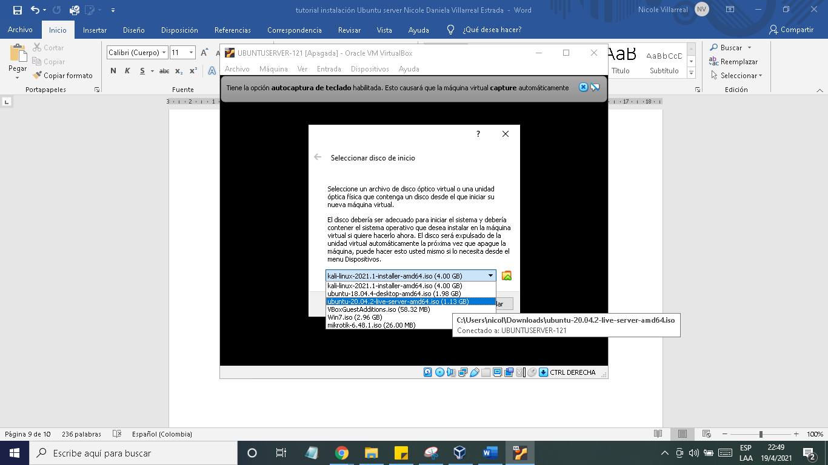

1. Configuramos el Idioma

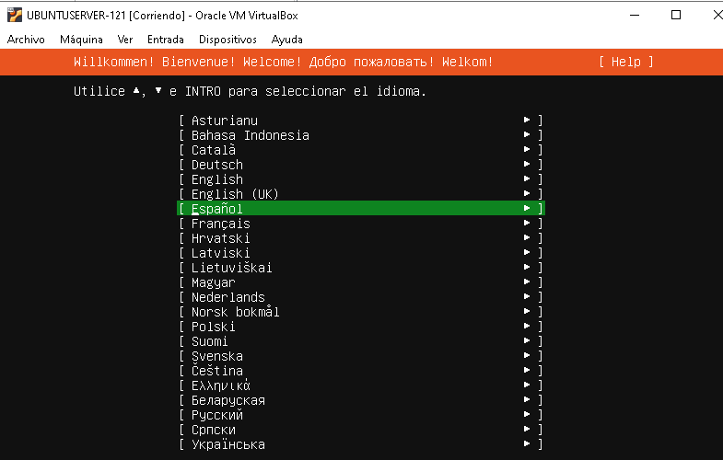

1. Configuramos la disposición del teclado.

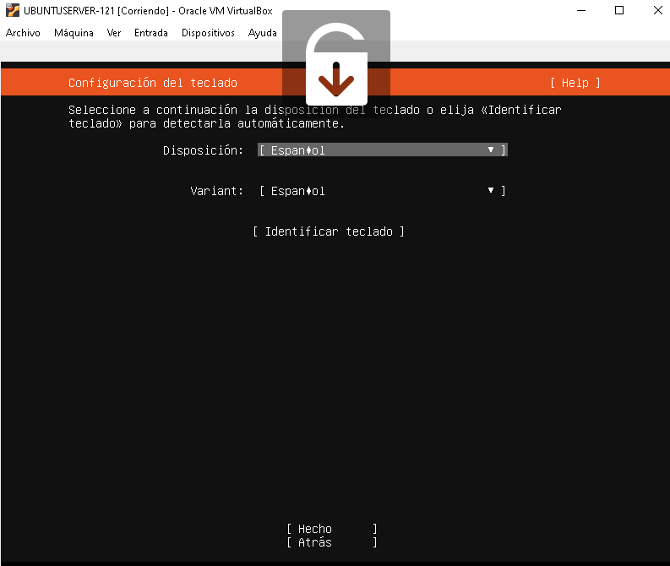

1. Damos enter en “Continuar sin red”

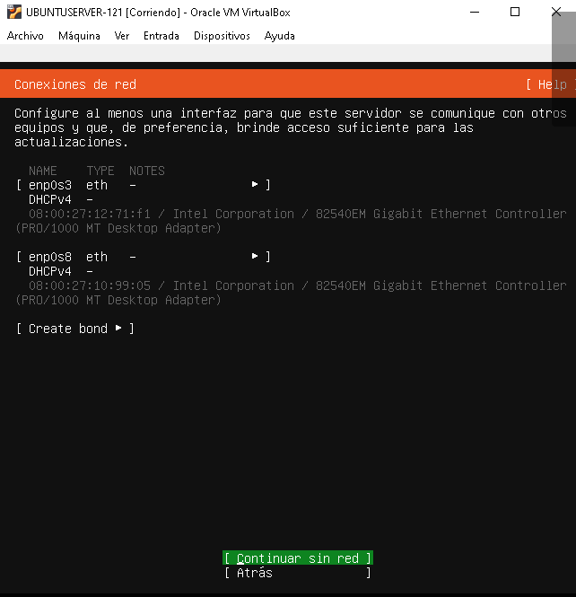

1. Damos enter en “Hecho”

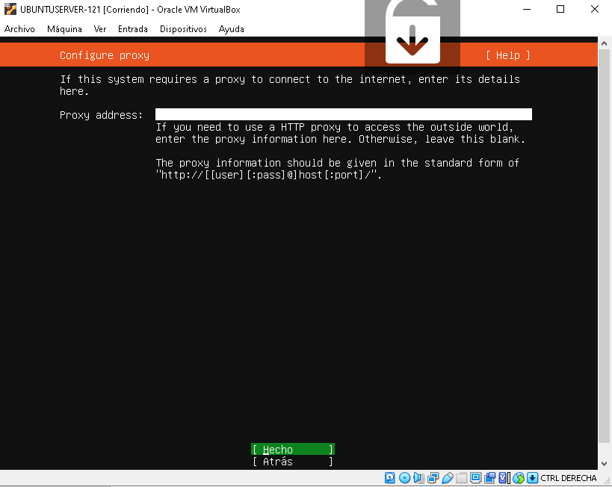

1. Nuevamente, damos enter en “hecho”

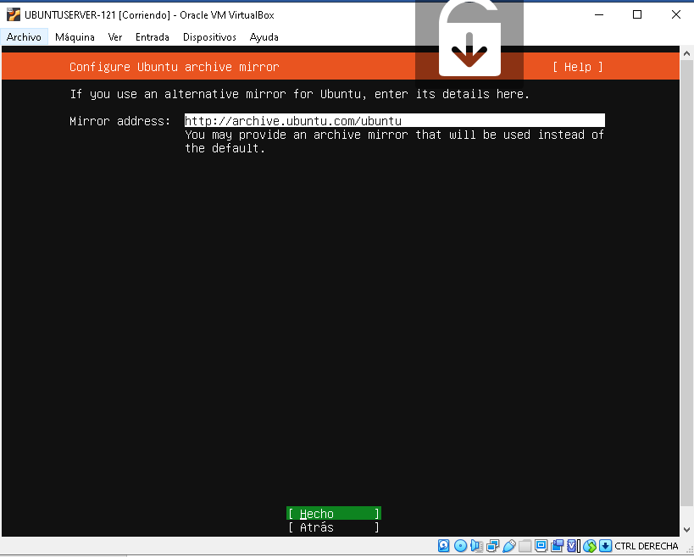

1. Aquí, damos enter en “ Custom Storage Layout” para configurar las particiones del disco de forma personalizada, seguido a esto, damos enter en “Hecho”

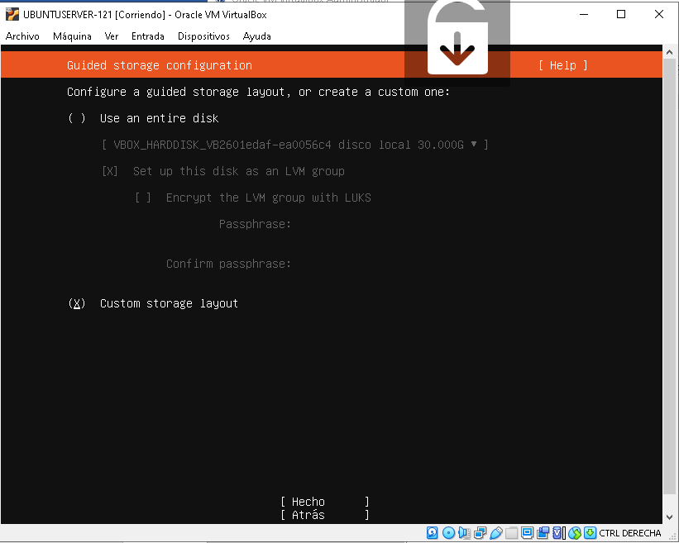

1. Ahora configuraremos las particiones del disco, para ello damos enter en “VBOX_HARDDISK_VB2601edaf-ea0056c4”, a continuación, damos enter en “Add GPT partition”

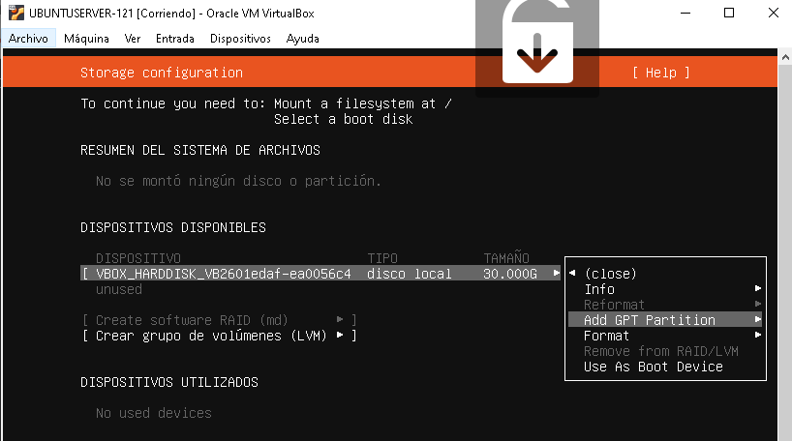

Como paso siguiente, crearemos las particiones con las siguientes configuraciones:

|  |  |  |  |
| --- | --- | --- | --- |
| PARTICIÓN | MOUNT | SIZE | FORMATO |
| 1 | /boot | 1 GB | EXT 4 |
| 2 | / | 15 GB | EXT 4 |
| 3 | /Home | 5 GB | EXT 4 |
| 4 | /SWAP | 2 GB | SWAP |
| 5 | /VAR | 6.997 GB | EXT 4 |

1. Partición 1

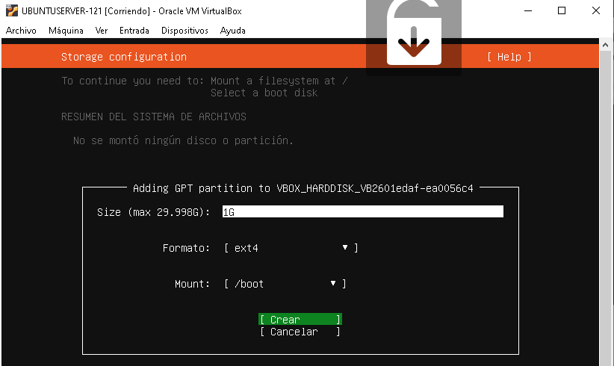

Revisamos que la partición se haya creado correctamente, y a continuación creamos la partición 2, para ello daremos enter nuevamente en “VBOX_HARDDISK_VB2601edaf-ea0056c4”, a continuación, damos enter en “Add GPT partition”

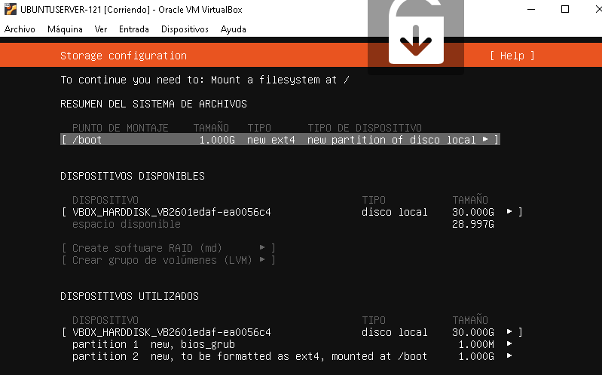

1. Partición 2

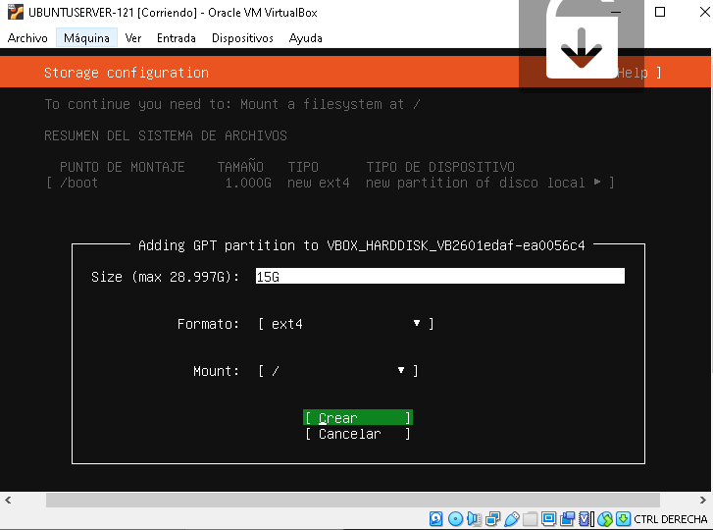

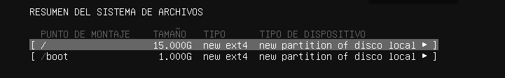

1. Partición 3

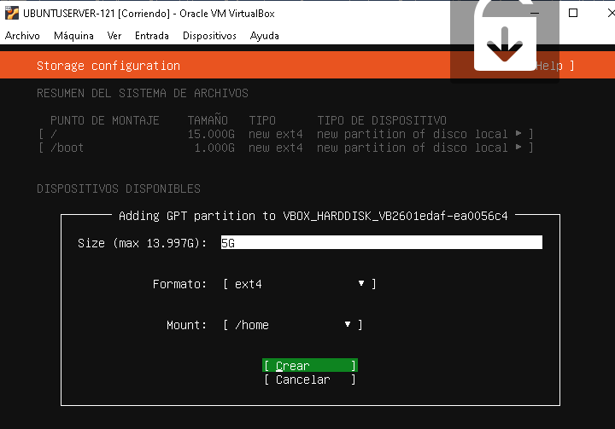

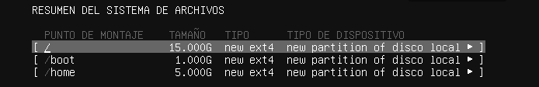

1. Partición 4

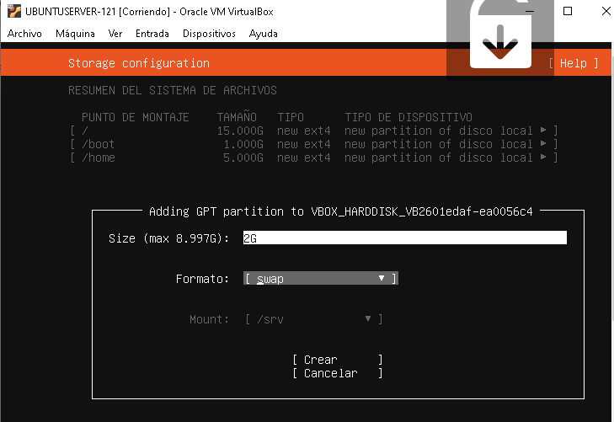

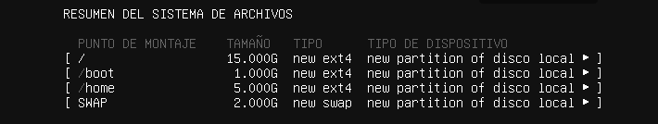

1. Partición 5

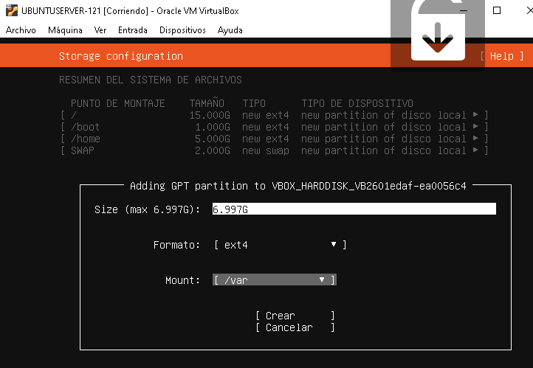

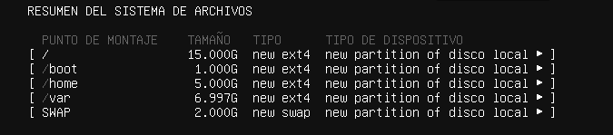

Una vez creadas todas las particiones, damos enter en “Hecho”

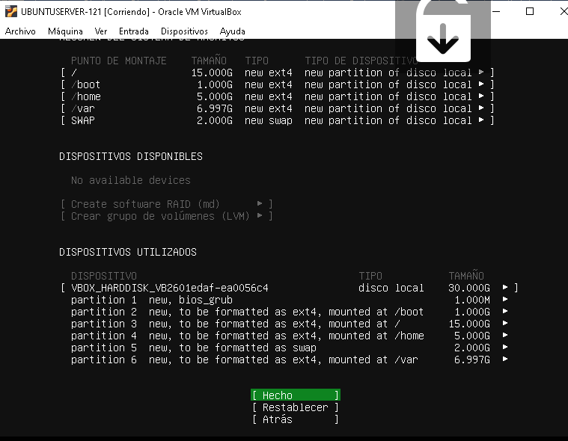

Y ahora damos enter en “Continuar”

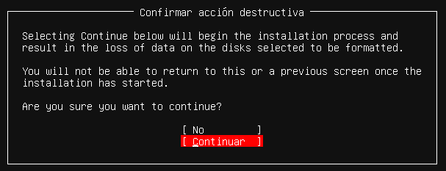

1. Ahora configuramos el perfil, así:

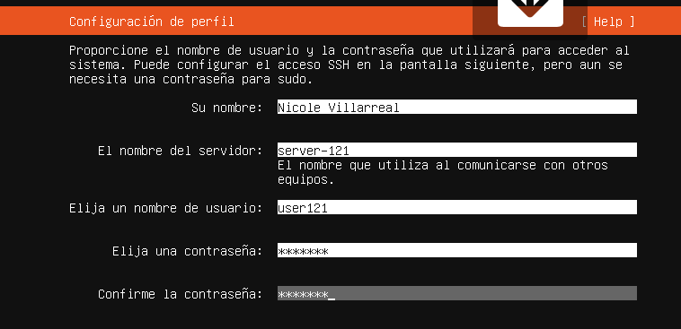

1. En este paso no instalamos el servidor SSH, únicamente damos enter en “Hecho”

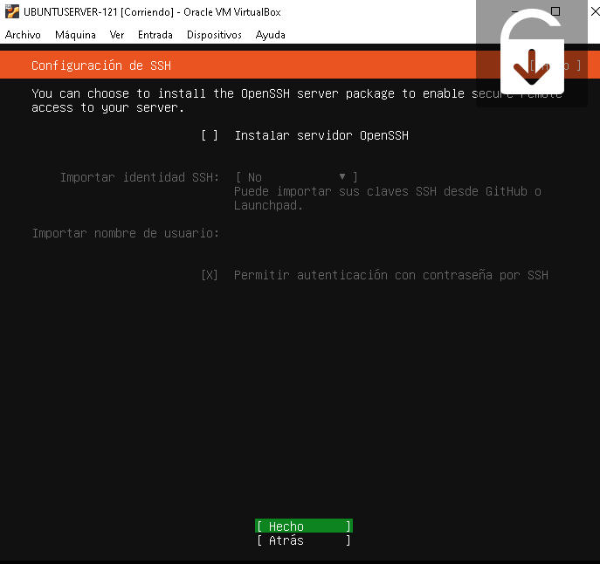

1. Esperamos un momento hasta que nos salga un letrero que diga “Ha finalizado la instalación” entonces, daremos enter en “reiniciar ahora”

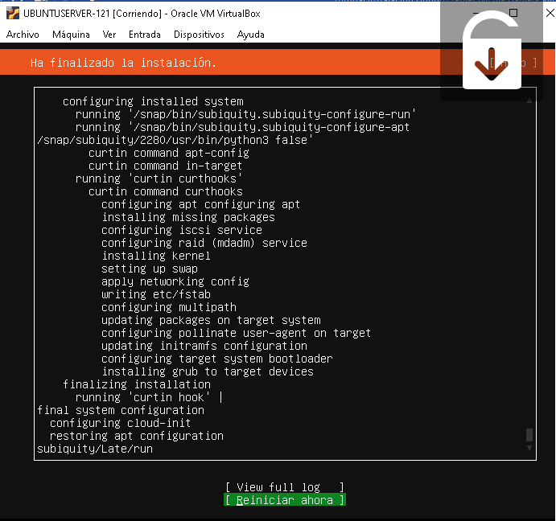

1. Cuando nos salga los siguientes letreros, únicamente debemos dar enter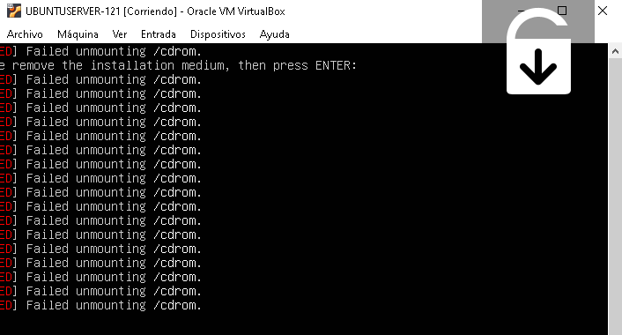
2. Ahora solo esperamos

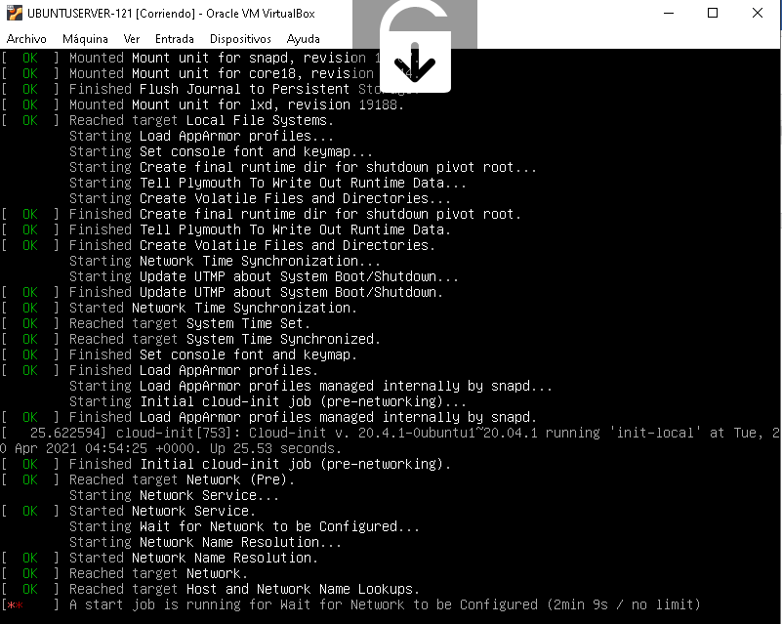

Damos enter y podemos notar que nuestro usuario ya fue creado

